**Как темперамент влияет на учебную мотивацию школьника**

Темперамент – это врожденная особенность нервной системы человека, а именно сила и скорость нервно-психических процессов. Какие бывают темпераменты, что их характеризует, узнаете из этой лекции.

Ученые выделяют четыре типа темперамента: сангвиник, холерик, флегматик и меланхолик. Тип темперамента определяет поведение человека. Смотрите в таблице, что характеризует детей с разными темпераментами и как темперамент влияет на учебную мотивацию. Вспомните свой класс и подумайте, у кого из учеников какой темперамент.

**Что характеризует учеников с разными темпераментами**

|  |  |  |
| --- | --- | --- |
| **Тип темперамента** | **Что мотивирует** | **Что снижает учебную мотивацию** |
| **Сангвиник:** сильный  по характеру, уравновешенный, подвижный | Разнообразие, высокий темп, общение, чередование видов деятельности | Монотонность, отсутствие впечатлений, события, которые отвлекают от учебы (любовь, дружба, ссоры и т. д.) |
| **Холерик:** сильный по характеру, неуравновешенный,  подвижный | Задачи разной сложности,  высокий темп,  здоровая конкуренция,  реакция учителя на эмоции школьника | Низкий темп, медлительность педагога, однотипные задания, тишина на уроке, неподвижность, негативные  эмоции |
| **Флегматик:**  Сильный  по характеру, уравновешенный, малоподвижный | Аналитический тип учебных заданий, алгоритмы,  возможность действовать без спешки, возможность высказаться | Поторапливания, спешка,  резкая смена условий деятельности (переход  в другую школу, новый тип заданий и т. п.) |
| **Меланхолик:** слабый  по характеру, неуравновешенный,  малоподвижный | Инициатива, которая исходит от педагога,  тишина, перерывы  в работе, чередование типов деятельности | Шум, суета,  духота в кабинете,  эмоциональное давление,  поторапливания,  высокие требования |

Сохраните на компьютер памятку о том, что учесть в работе со школьниками в зависимости от их темперамента.

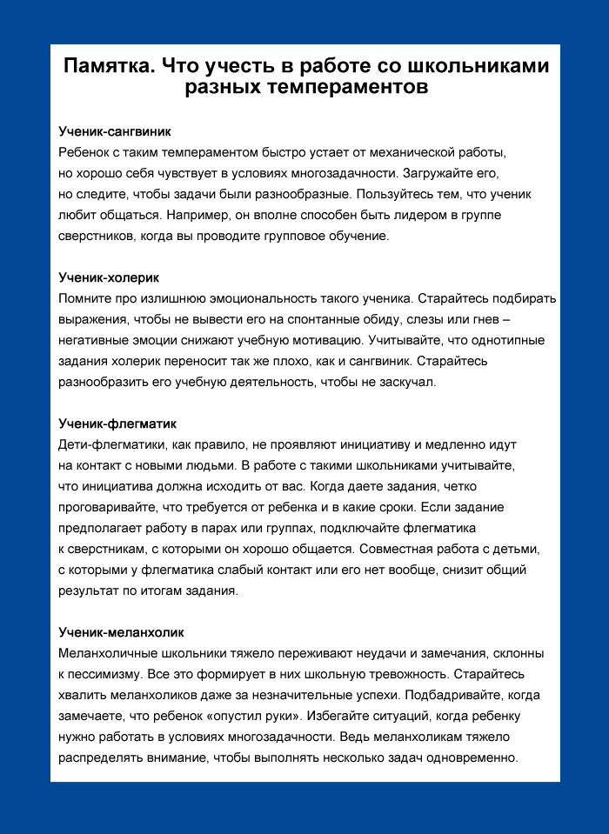

[Скачать](https://school.menobr.ru/download/99a24a23-3007-4411-a6be-08fbbe17fdfd/1_20190624T223437/png)